测量设备溯源抽查表
编号：0003-2019-2022
企业名称 | 江天科技有限公司
部门 | 测量设备名称 | 测量设备  编号 | 型号规格 | 测量设备  计量特性 | 测量标准装置名称及技术参数 | 检定/校准机构 | 检定/校准日期 | 符合打√  不符合打×
生产车间 | 游标卡尺 | JT-L-001 | (0~150)㎜ | ±0.03㎜ | 量块4等 | 深圳中电计量测试技术有限公司 | 2022.7.1 | √
技术质量部 | 涂层测厚仪 | L10236 | DR360 | U=2μm,k=2 | 测厚仪标准片  U=0.4μm,k=2 | 深圳中电计量测试技术有限公司 | 2022.11.4 | √
技术质量部 | 接地电阻测试仪 | 835419 | KST2571 | U_{rel}=0.5%,k=2 | 接地电阻仪检定装置  U_{rel}=0.03%,k=2 | 深圳中电计量测试技术有限公司 | 2022.10.15 | √
技术质量部 | 绝缘电阻表 | Q1457 | ZC25-4 | DC:  U_{rel}=1.3%,k=2  R:  U_{rel}=2.5%,k=2 | 可调式高阻箱  U_{rel}=0.06%,k=2  高阻高压表  U_{rel}=0.33%,k=2 | 深圳中电计量测试技术有限公司 | 2022.7.1 | √
审核综合意見：

公司已制定《计量确认管理程序》、《外部供方管理程序》，《测量设备溯源管理程序》，公司未建最高计量标准，测量设备由技术质量部负责溯源。公司测量设备全部委托深圳中电计量测试技术有限公司检定/校准，校准/检定证书由技术质量部保存。根据抽查情况，该公司的校准情况符合溯源性要求。

审核日期：2023年1月 5日上午~ 1月6日上午
审核员签字：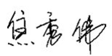 部门代表签字： 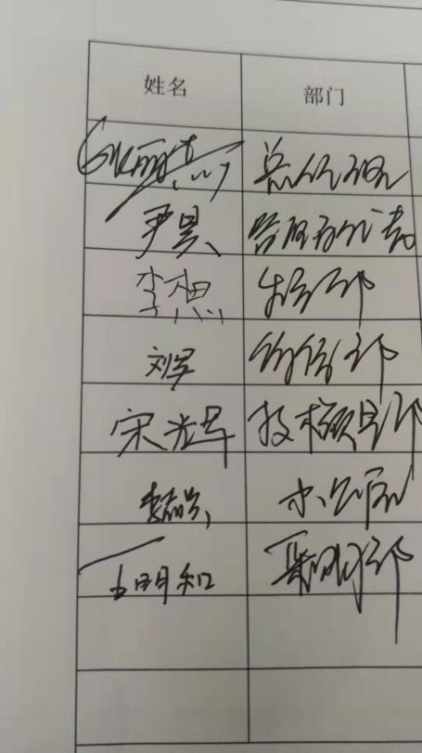

说明：“计量特性”可以填写测量设备的最大允差、准确度等级或校准结果的测量不确定度。

